标准一：数据采集系统与其他传感器（温湿度等）通信标准

适用范围
本标准规定了数据采集系统与RS-WS-WIFI-6（温湿度传感器等）的硬件连接、网络配置、数据上报及查询接口。
本标准适用于以下场景：
- 温湿度传感器的初始化配置与参数设置；
- 数采系统通过 Wi-Fi 接收传感器主动上报的实时数据；
- 数采系统提供 HTTP 接口供上位机查询温湿度数据；
- 数采系统内嵌数据接收模块的集成开发。

规范性引用文件
编号 | 文件名称
RFC 7230 | Hypertext Transfer Protocol (HTTP/1.1)
RFC 8259 | The JavaScript Object Notation (JSON) Data Interchange Format
GB/T 25069 | 信息安全技术 术语
ISO/IEC 27001 | 信息安全管理体系要求

术语和定义
术语 | 定义
数采系统 | 负责采集试验设备数据、管理试验任务、提供接口服务的后端系统
温湿度传感器 | 用于采集环境温度和湿度的传感设备，型号 RS-WS-WIFI-6，支持 Wi-Fi 网络传输数据
终端地址 | 温湿度传感器的唯一设备标识，用于数采系统识别和查询传感器
数据监听端口 | 数采系统开放的 TCP/UDP 端口，用于接收传感器主动上报的数据（默认 8900）
配置软件 | 用于设置传感器网络参数及工作模式的专用工具 RS_WIFILCD_CON.exe

通讯基础规范

通信方式
项目 | 说明
通信协议 | 私有协议（基于TCP/UDP）
数据传输方式 | 传感器主动上报实时数据至数采系统指定端口（默认 8900）
数据获取方式 | 方式一：数采系统提供 HTTP 接口 /wsd/getWsd/{deviceCode} 供查询；  方式二：内嵌于数采系统自动接收并存储
网络要求 | 传感器与数采系统处于同一局域网，传感器配置静态 IP

数据格式
传感器上报的数据封装在私有协议帧中，数采系统解析后提取温度（wd）和湿度（sd）。HTTP 查询接口响应使用 JSON 格式：
字段 | 类型 | 说明
code | int | 状态码，200成功，500失败
msg | string | 结果信息说明
data.wd | string | 温度值（单位：℃，保留一位小数）
data.sd | string | 湿度值（单位：%RH，保留一位小数）

交互流程

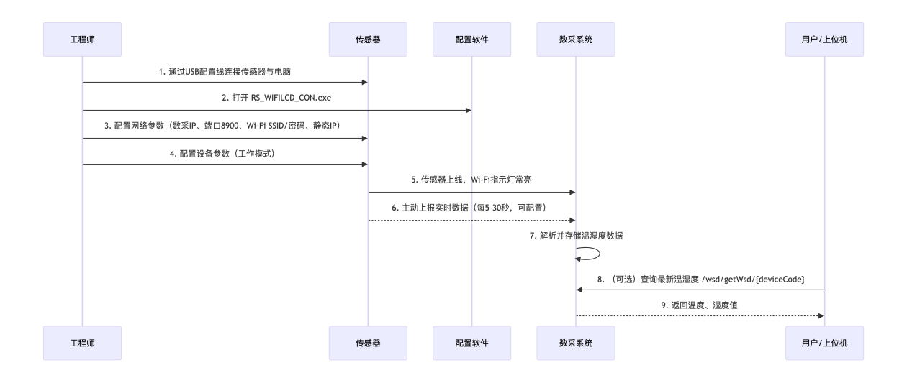

传感器配置规范

6.1 硬件连接
- 使用 USB 转 TTL 串口模块连接传感器（接线方式见设备说明书）。
- 将 USB 接口插入配置电脑。
- 安装 USB 转串口驱动（CH341 系列驱动）。
- 在设备管理器中查看分配的 COM 口编号。

6.2 配置软件操作
使用专用配置软件 RS_WIFILCD_CON.exe 进行参数设置。

6.2.1 打开串口
- 打开配置软件，选择对应的 COM 口。
- 点击“打开串口”，若通信正常，软件界面显示传感器当前参数。

6.2.2 配置网络参数

参数项 | 设置说明 | 示例值
目标端口 | 数采系统监听端口（默认 8900） | 8900
目标IP | 数采系统的IP地址 | 192.168.1.100
目标路由器SSID | 局域网网络名称 | wifi
目标路由器登陆密码 | 局域网网络密码 | 12345678
IP获取方式 | 静态 | 静态
本地IP | 微传感器分配固定IP | 192.168.1.200
子网掩码 | 与数采系统一致 | 255.255.255.0
网关地址 | 局域网网关 | 192.168.1.1

6.2.3 配置设备参数
- 点击“读取运行参数”，记录终端地址（即 deviceCode，用于后续识别设备）。
- 点击“配置运行参数”，将传感器设置为工作模式。
- 观察传感器面板：Wi-Fi 指示灯由闪烁变为常亮，表示配置成功并已连接至数采系统。

数据获取方式

7.1 方式一：HTTP接口查询
数采系统提供查询接口，供上位机或者其他系统获取指定传感器的温湿度数据

名称 | 获取温湿度
接口地址 | /wsd/getWsd/{deviceCode}
请求方式 | GET
服务场景描述 | 获取温湿度数据
服务提供方 | 数采系统
服务调用方 | 上位机、其他系统
报文类型 | application/json
调用频率
备注 | 获取温湿度数据
Headers
字段编码 | 字段名称 | 数据类型 | 是否允许空 | 字段描述
Content-Type |  | string | NO | application/json
Authorization |  | string | NO | Bearer token
输出参数
示例：
{
"msg": "查询成功",
"code": 200,
"data":
{
"wd": "27",
"sd": "45.6"
}
字段编码 | 字段名称 | 数据类型 | 是否允许空 | 字段描述
code | 成功标记 | int | NO | 200-成功 500-失败
msg | 结果说明 | string | NO | 结果说明
data | 返回数据结果集 | string | NO | 返回数据结果
data.wd | 温度 | string | NO | 温度值（℃）
data.sd | 湿度 | string | NO | 湿度值（%RH）

7.2 方式二：内嵌自动接收
数采系统内嵌温湿度传感器数据接收模块，监听 UDP 端口 8900。传感器上电并配置正确后，会自动向数采系统上报实时数据（周期可配置，默认约 30 秒）。数采系统解析后将数据存入 Redis 缓存，并提供给业务模块使用。

实现机制：
- 数采系统启动时初始化 RSServer（监听 8900 端口）。
- 传感器登录后，通过 receiveLoginData 方法记录设备地址。
- 实时数据通过 receiveRealTimeData 回调接收，解析每个节点的温度（nd.getTem()）和湿度（nd.getHum()）。
- 数据存入 Redis，key 格式为 wsData:{deviceCode}，field 为 wd/sd。
- 业务系统可通过缓存直接读取最新值，无需重复调用 HTTP 接口。

数据解析示例（java核心代码）：

public void receiveRealTimeData(RealTimeData data) {
for (NodeData nd : data.getNodeList()) {
if (nd.getNodeId() == 1) { // 仅处理节点一
log.info("实时数据->设备地址:{} 温度:{} 湿度:{}",
data.getDeviceId(), nd.getTem(), nd.getHum());
Map<String, String> wsData = new HashMap<>();
wsData.put("wd", nd.getTem());
wsData.put("sd", nd.getHum());
cache.setCacheMapValue("wsData",String.valueOf(data.getDeviceId()), wsData);
}
}
}

8、安全要求
指标项 | 要求
网络隔离 | 传感器与数采系统应处于同一可信内网，必要时使用 VLAN 隔离
静态IP绑定 | 推荐绑定 MAC 地址，防止 IP 冲突
端口安全 | 数采系统监听端口（8900）应在防火墙中开放，但仅限内网可信 IP 访问
访问控制 | HTTP 查询接口需经过 Bearer Token 鉴权
配置保护 | 配置软件及通信协议应进行版本管理，防止未授权修改

9、验收指标

9.1 功能验收
测试项 | 要求
传感器配置 | 能够通过配置软件完成网络参数及设备参数设置
传感器上线 | 配置完成后 Wi-Fi 指示灯常亮，数采系统能收到登录信息
数据上报 | 数采系统能实时接收并解析温湿度数据，存入缓存或数据库
HTTP接口查询 | 调用 /wsd/getWsd/{deviceCode} 能返回正确的温湿度值

9.2 性能验收
指标项 | 要求
温湿度上报频率 | ≥ 1 次/分钟（可配置）
数据接收准确率 | ≥ 99.9%（24小时内无丢包）
HTTP接口响应时间 | ≤ 100ms

9.3 可靠性验收
测试项 | 要求
断网恢复 | 网络恢复后传感器自动重新连接数采系统，数据续传
数据采集系统重启 | 重启后监听端口恢复，传感器数据继续上报

附 录 一 （资料性）常见问题与处理
问题现象 | 可能原因 | 解决方法
Wi-Fi 灯常亮但无数据 | 数采系统未监听 8900 端口 | 检查数采系统服务状态及防火墙
配置软件打开串口失败 | 驱动未安装或 COM 口被占用 | 安装 CH341 驱动，关闭其他串口工具
查询接口返回 500 | deviceCode 不正确或传感器未上线 | 核对终端地址，检查传感器网络配置
温度/湿度显示为 0 | 传感器节点 ID 不是 1 | 检查代码中节点 ID 判断逻辑

附 录 二 （资料性）配置参数速查
参数 | 推荐值 | 备注
目标端口 | 8900 | 固定，数采系统监听端口
目标IP | 数采系统IP | 静态IP建议绑定MAC
路由器SSID | 根据现场填写 | 必须为2.4GHz WIFI
本地IP | 与数采系统同网段 | 示例 192.168.1.200
子网掩码 | 255.255.255.0 | 与数采系统一致
网关 | 路由器地址 | 示例 192.168.1.1

